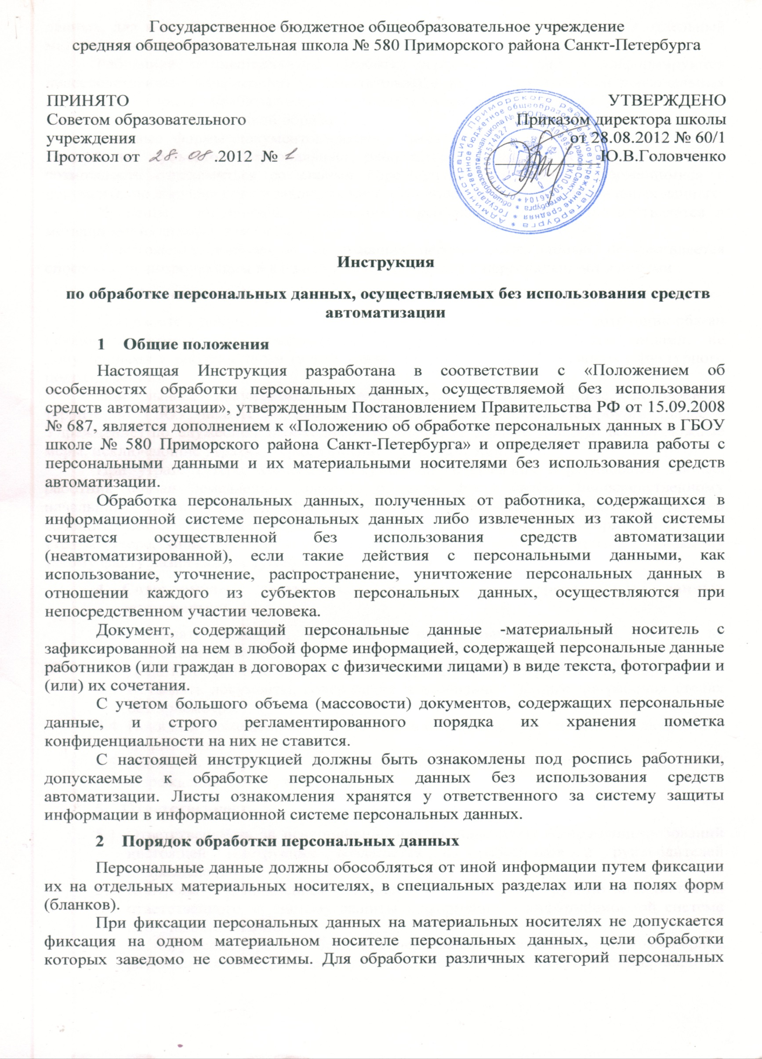
Приложение 2

к приказу ___________________________
от «____»__________2012 г. №_________
- Общие положения
Настоящая Инструкция разработана в соответствии с «Положением об особенностях обработки персональных данных, осуществляемой без использования средств автоматизации», утвержденным Постановлением Правительства РФ от 15.09.2008 № 687, является дополнением к «Положению об обработке персональных данных в ГБОУ школе № 580 Приморского района Санкт-Петербурга» и определяет правила работы с персональными данными и их материальными носителями без использования средств автоматизации.
Обработка персональных данных, полученных от работника, содержащихся в информационной системе персональных данных либо извлеченных из такой системы считается осуществленной без использования средств автоматизации (неавтоматизированной), если такие действия с персональными данными, как использование, уточнение, распространение, уничтожение персональных данных в отношении каждого из субъектов персональных данных, осуществляются при непосредственном участии человека.
Документ, содержащий персональные данные - материальный носитель с зафиксированной на нем в любой форме информацией, содержащей персональные данные работников (или граждан в договорах с физическими лицами) в виде текста, фотографии и (или) их сочетания.
С учетом большого объема (массовости) документов, содержащих персональные данные, и строго регламентированного порядка их хранения пометка конфиденциальности на них не ставится.
С настоящей инструкцией должны быть ознакомлены под роспись работники, допускаемые к обработке персональных данных без использования средств автоматизации. Листы ознакомления хранятся у ответственного за систему защиты информации в информационной системе персональных данных.
- Порядок обработки персональных данных
Персональные данные должны обособляться от иной информации путем фиксации их на отдельных материальных носителях, в специальных разделах или на полях форм (бланков).
При фиксации персональных данных на материальных носителях не допускается фиксация на одном материальном носителе персональных данных, цели обработки которых заведомо не совместимы. Для обработки различных категорий персональных данных, для каждой категории персональных данных должен использоваться отдельный материальный носитель.
Работники, осуществляющие обработку персональных данных, информируются непосредственным начальником (руководителем) о факте обработки ими персональных данных, категориях обрабатываемых персональных данных, а также об особенностях и правилах осуществления такой обработки.
Типовые формы документов должны быть составлены таким образом, чтобы каждый из субъектов персональных данных, содержащихся в документе, имел возможность ознакомиться со своими персональными данными, содержащимися в документе, не нарушая прав и законных интересов иных субъектов персональных данных.
Хранение документов, содержащих персональные данные, осуществляется в металлических шкафах или сейфах.
Уничтожение документов, содержащих персональные данные, осуществляется способом, не позволяющим в дальнейшем ознакомиться с персональными данными.
- Обязанности сотрудника, допущенного к обработке персональных данных
При работе с документами, содержащими персональные данные, сотрудник обязан исключить возможность ознакомления, просмотра этих документов лицами, не допущенными к работе с ними (в том числе другими работниками своего структурного подразделения).
При выносе документов, содержащих персональные данные, за пределы территории ГБОУ школы № 580 Приморского района Санкт-Петербурга (далее - Учреждение) по служебной необходимости сотрудник должен принять все возможные меры, исключающие утрату (утерю, хищение) таких документов.
При утрате (утере, хищении) документов, содержащих персональные данные, работник обязан немедленно доложить о таком факте своему непосредственному начальнику (руководителю). Непосредственный начальник (руководитель) должен сообщить заместителю директора, курирующему вопросы защиты информации о факте утраты (утере, хищении) документов, содержащих персональные данные. По каждому такому факту назначается служебное расследование.
- Сотрудникам допущенным к обработке персональных данных запрещается
  - Сообщать сведения, являющиеся персональными данными, лицам, не имеющим права доступа к этим сведениям.
  - Делать неучтенные копии документов, содержащих персональные данные.
  - Оставлять документы, содержащие персональные данные, на рабочих столах без присмотра.
  - Покидать помещение, не поместив документы с персональными данными в закрываемые сейфы, шкафы.
  - Выносить документы, содержащие персональные данные, из помещений Учреждения без служебной необходимости.
- Ответственность
  - Ответственность за неисполнение или ненадлежащее выполнение требований настоящей Инструкции возлагается на работников и руководителей подразделений.
  - Контроль за выполнением положений настоящей Инструкции возлагается на ответственного за систему защиты информации в информационной системе персональных данных.
  - За нарушение правил обработки персональных данных, их неправомерное разглашение или распространение, виновные лица несут дисциплинарную, административную, гражданско-правовую или уголовную ответственность в соответствии с действующим законодательством.
  - В случае если в результате действий работника был причинен подлежащий возмещению работодателем ущерб третьим лицам, работник несет перед работодателем материальную ответственность в соответствии с главой 39 Трудового кодекса РФ.
  - В случае разглашения персональных данных, ставших известными работнику в связи с исполнением им трудовых обязанностей, в том числе разглашения персональных данных другого работника, трудовой договор с работником может быть расторгнут работодателем (подпункт «в» пункта 6 статьи 81 Трудового кодекса РФ).

Лист ознакомления

с Инструкцией

по обработке персональных данных,

осуществляемой без использования средств автоматизации
в ГБОУ школе № 580 Приморского района Санкт-Петербурга
(Все, кто работает с бумажными материальными носителями: журналы, личные дела, медкарты, и прочие каталоги. Если в саду воспитатели ведут бумажные журналы, то их добавить сюда, и доп. Образование, которое у нас есть, если они ведут бумажные журналы)
№ п/п | Фамилия, имя, отчество работника | Дата ознакомления с Инструкцией | Подпись работника
1 | Аббакумова Юлия Викторовна
2 | Абрамова Алла Александровна
3 | Аветикян Наталья Львовна
4 | Адрианова Наталия Борисовна
5 | Александрова Нина Вячеславовна
6 | Алексеевская Ирина Валерьевна
7 | Ананьева Татьяна Ивановна
8 | Арзуманян Светлана Грантовна
9 | Бабарыкина Юлия Михайловна
10 | Банкович Галина Борисовна
11 | Басова Марина Валентиновна
12 | Белова Ольга Владимировна
13 | Блинова Ирина Владимировна
14 | Богуцкая Елена Леонидовна
15 | Власова Елена Борисовна
16 | Гайманова Ольга Валерьевна
17 | Гасс Светлана Николаевна
18 | Головченко Юлия Владимировна
19 | Готовцева Людмила Аркадьевна
20 | Гречищева Лилия Сергеевна
21 | Гурова Наталья Александровна
22 | Жаворонкова Ольга Владимировна
23 | Жолтикова Наталья Владимировна
24 | Зайцева Наталья Николаевна
25 | Зуккель Ирина Викторовна
26 | Иванов Юрий Борисович
27 | Иванова Леля Ивановна
28 | Игнатова Светлана Петровна
29 | Илларионова Елена Анатольевна
30 | Казакова Галина Васильевна
31 | Каледина Людмила Геннадьевна
32 | Кирюхина Ирина Валерьевна
33 | Кожемяко Людмила Владимировна
34 | Копылова Ирина Михайловна
35 | Копытова Евгения Викторовна
36 | Кордюкова Валентина Ильинична
37 | Королев Виктор Алексеевич
38 | Косточка Наталия Михайловна
39 | Кочанов Павел Сергеевич
40 | Кузнецов Петр Алексеевич
41 | Лисютина Галина Николаевна
42 | Логинова Алена Николаевна
43 | Лозинская Елена Викторовна
44 | Лыкова Татьяна Викторовна
45 | Комарова Наталья Леонидовна
46 | Маршал Ирина Кимовна
47 | Мищихин Антон Вячеславович
48 | Набокова Татьяна Эдуардовна
49 | Назарова Екатерина Игоревна
50 | Никонорова Светлана Николаевна
51 | Омельченко Лениза Раисовна
52 | Омельченко Марина Николаевна
53 | Осипова Александра Мурадовна
54 | Раевский Анатолий Иванович
55 | Самойлова Ирина Александровна
56 | Сачук Наталья Николаевна
57 | Серебров Павел Игоревич
58 | Слепухина Татьяна Петровна
59 | Смелкова Нелли Николаевна
60 | Смирнова Екатерина Викторовна
61 | Соколова Светлана Викторовна
62 | Сосновская Татьяна Сергеевна
63 | Софронова Александра Юрьевна
64 | Третьякова Елена Николаевна
65 | Тюттина Лариса Викторовна
66 | Харитонович Елена Ивановна
67 | Хорошева Ольга Александровна
68 | Чистякова Марина Юрьевна
69 | Шилина Наталья Петровна
70 | Щедрина Ольга Викторовна
71 | Юлаева Ирина Алексеевна
72 | Марчукова Светлана Федоровна

